昆曲康养新模式——构建“文化+科技”新结构的
“银发族”乐龄生活新方案
——项目中期报告

项目概况

项目简介
本项目面向老年群体，旨在探索将昆曲非遗与社会老龄化问题相结合的新路径，构建“文化+科技”的康养新模式。项目包括四个步骤：收集资料了解昆曲发展与老龄化问题；设计问卷开展实地调研，把握老年人文化需求与触网习惯；创建项目网站，展示调研成果和昆曲康养内容；总结形成系统的“昆曲康养”模式并形成结项报告。

研究目的
探索昆曲与“积极老龄化”国策相结合的新路径，构建一套可描述、可操作的“文化+科技”康养新模式。通过调研设计一套以昆曲为核心的“银龄昆曲”实操方案及配套线上数字展示平台，切实服务于老年群体，提升其精神文化生活品质与主观幸福感，打造可实施、可复制的公益项目范式。

研究内容
项目围绕三个核心板块展开：一是昆曲康养模式的内涵与机制可行性研究；二是对目标群体的需求进行细分研究；三是“昆曲+科技”形式的标准化与数字化研究。

创新点
本项目提出“昆曲+康养+数字化”的交叉融合模式，将高雅艺术从舞台下沉至社区场景；实现艺术欣赏与身体活动的有机结合，变“被动观赏”为“主动参与”；采用“轻量级数字化”策略，将网站定位为“适老型展示器与连接器”。

项目进展情况

进度总体评估
项目自2025年11月启动以来，按计划有序推进。目前已完成前期准备阶段（第1-3个月）的全部工作，包括文献梳理、问卷设计、线上线下问卷发放与回收，正在进行数据整理与分析。进度基本符合原定安排，部分工作略有提前。各阶段完成情况如下表所示：
阶段 | 时间安排 | 计划任务 | 完成情况
前期准备 | 第1-3个月 | 文献梳理、问卷设计、问卷发放与回收、初步数据分析 | 已完成
方案开发 | 第4-6个月 | 活动模块设计、网站内容规划与原型设计 | 进行中
平台搭建与内容制作 | 第7-9个月 | 配套数字材料制作、网站开发上线 | 未开始
试点总结 | 第10-12个月 | 社区试点、反馈收集、结项报告 | 未开始

已完成的具体工作

文献资料收集与梳理
项目启动后，项目组围绕老龄化现状、昆曲艺术特征、艺术康养理论与实践、数字适老化四个方向开展了系统的文献调研。
在老龄化现状方面，项目组查阅了国家统计局最新数据。根据统计，截至2025年末我国60岁及以上老年人口已达3.23亿，占总人口23.0%。预计“十五五”期间老龄化水平将从23.0%增至27.8%，老龄化进程持续加快。中国老龄科学研究中心调查显示，我国近四分之一老年人有孤独感，超四分之一有抑郁症状。这些数据说明，老年人的精神文化需求问题亟需关注。与此同时，以“60后”为代表的“新中老年人”受教育程度较高、精神需求多元，正在成为精神文化消费的重要力量，超过八成受访者认可教育学习在满足精神文化需求方面的价值。
在昆曲艺术方面，项目组查阅了相关学术论文和行业报告，重点梳理了昆曲作为综合艺术（唱念做打）所包含的可用于康养的功能性要素，包括水磨腔的舒缓节奏、手势动作（兰花指、剑掌等）的健身价值、呼吸训练方法以及文学唱词中的生命叙事元素。项目组还注意到，2026年全国两会期间，全国人大代表、江苏省昆剧研究会会长柯军提出新技术赋能戏曲传播的思路，认为昆曲正越来越受到关注，同时也在新技术推动下焕发新的活力。此外，昆山等地也在探索借助AIGC技术辅助昆曲数字化传播，推出沉浸式体验场景，推动非遗从静态保护向活态传承转变。
在艺术康养理论与实践方面，相关研究表明，每天接触艺术或每周接触30-45分钟，有助于降低压力水平、减少健康问题、提高认知能力。北京老年医院专家指出，音乐、绘画等艺术治疗手段可以达到维护身心健康、提高生活质量的效果。国内部分高校如南京中医药大学已于2024年成立了“中国传统艺术与养生文化研究中心”，安徽师范大学成立了美术疗愈实验中心。在实践层面，上海中医药大学附属龙华医院与昆曲推广人合作，将昆曲手势编成“昆韵手指操”用于认知障碍防治，为本项目提供了重要的实践参考。
在数字适老化方面，项目组关注到银龄群体正加速向数字世界迁移。据统计，银龄群体中认为人工智能带来最大帮助的就是“信息获取”（39.25%）。同时相关白皮书指出，当前中老年群体对AI等新技术产品的使用仍处于较低水平，适老化设计、使用体验和学习支持均有提升空间。这一现状说明，在昆曲康养项目中引入数字化平台需要充分考虑适老化设计。

问卷设计与调研实施
在文献调研基础上，项目组设计了两套调查问卷，分别面向老年群体和家中老年人的家属。两套问卷各控制在15题左右，涵盖基本信息、精神文化生活现状、昆曲认知与参与意愿、数字化接受度等方面。
问卷设计完成后，项目组通过线上（微信群、社区群等）和线下（社区活动中心、养老机构等）渠道同步发放。线下发放时，考虑到部分老年人阅读不便，项目组成员采取一对一访谈的方式帮助填写。截至中期报告提交时，共回收问卷225份，其中面向老年群体的有效问卷104份，面向家属的有效问卷121份。

项目网站规划
项目组已完成网站的内容规划和原型设计。网站定位为“适老型展示器与连接器”，以简洁、易用为原则，主要功能板块包括：项目介绍、调研成果展示、昆曲入门知识库（图文+短视频）、积极案例展示、活动信息发布等。在界面设计上，将采用大字号、高对比度的适老化方案，操作流程力求简单直观。目前网站正处于前端开发阶段。

跨学科团队协作
项目组成员来自汉语国际教育和通信工程两个专业，跨学科背景使我们在内容创新和技术实现方面能够形成互补。立项以来，项目组保持每两周一次的线下例会制度，定期汇报个人进展、讨论遇到的问题、调整下阶段分工。此外，指导教师崔璨老师多次对项目方向和问卷设计提出修改建议，并在资源对接方面提供了帮助。

阶段性成果

调研成果
- 完成文献综述1份，梳理了老龄化现状、昆曲特征、艺术康养理论与实践、数字适老化等四方面资料。
- 完成调查问卷2套（老年卷和家属卷），并完成问卷发放与回收工作。
- 完成中期报告一份，中期报告PPT一份。

方案设计成果
- 完成“银龄昆曲”活动方案的初步设计框架，涵盖活动类型（听曲欣赏、昆曲手指操、学唱片段、故事分享等）、活动时长、情景要求、所需物料等要素
- 完成项目网站的内容规划与原型设计，确定了网站的整体架构和适老化设计要点

数据分析

样本基本情况
在回收的有效问卷中：

老年群体样本（问卷一）：
- 年龄分布为55-64岁占60%，65-74岁占26.7%，75岁及以上占13.3%。

家属样本（问卷二）：
- 年龄段分布：18-30岁占77.23%，31-45岁占17.82%，46-55岁占4.95%。说明本次调查的家属以年轻人（孙辈）为主，与“与家中老年人关系”的结果吻合——孙辈占64.36%，子女占23.76%，配偶占9.9%，其他亲属及他人共占1.98%。
- 家中老年人的年龄结构：60-69岁占33.66%，70-79岁占51.49%，80岁及以上占14.85%。受访家属关注的老年人以70-79岁年龄段为主，兼具低龄和超高龄老人。
总结：家属群体以中青年孙辈为主，他们对家中老年人的精神文化生活有较多观察，能够为项目提供有价值的参考意见。

老年人精神文化生活现状
在回收的有效问卷中：

老年群体样本（问卷一）：
老年人对目前精神文化生活的满意度：
非常满意21.7%，比较满意41.7%，一般28.3%，不太满意6.7%，非常不满意1.7%。合计约63.3%表示满意，仍有36.7%评价“一般”或以下，存在提升空间。

认为存在的主要问题（多选题）：
“一个人太孤单，缺少伴儿”占35%，“活动时间不合适”占31.7%，“活动地点太远不方便”占31.7%，“活动种类太少”占30%，“身体原因不方便参加”占30%，“对现有活动不感兴趣”占18.3%，“没有明显问题”占25%，由此可以看出，“孤独感”是最突出的问题，其次是时间、地点不便，所以项目在设计时应优先考虑社交属性（结伴参与）和就近便利性（社区内开展）。

家属样本（问卷二）：

精神状态总体评价
家属对家中老年人精神文化生活状态的评价如下：
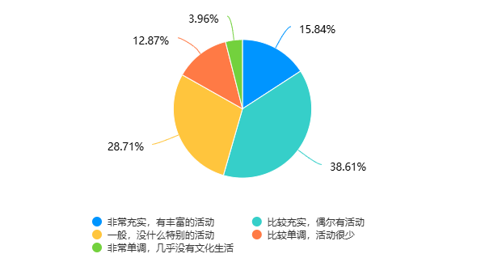
合计约45.54%的家属认为家中老年人的精神文化生活处于“一般”及以下水平（一般+比较单调+非常单调），仅有约54.46%认为比较充实或非常充实。这表明相当一部分老年人的文化生活有待丰富。

家属观察到的具体问题（多选题）
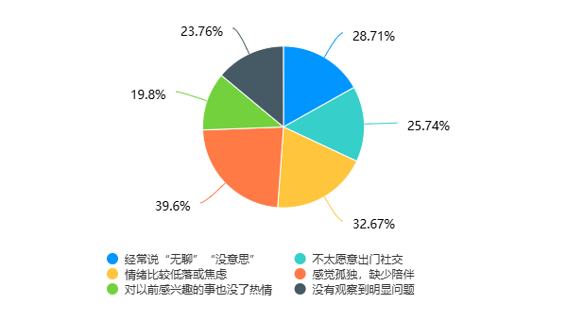
孤独感（39.6%）和情绪低落/焦虑（32.67%）是最突出的两个问题，这与老龄化研究中老年人心理健康状况的普遍结论一致。超过四分之三的家属观察到了至少一种上述问题，说明老年人精神健康需求确实存在。

参加文化康养活动的需求
家属认为家中老年人是否有参加文化康养活动的需求：
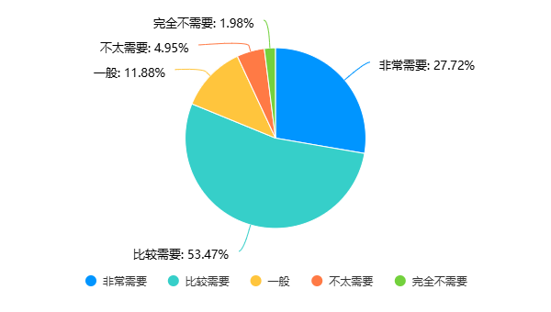
合计81.19%的家属认为老年人“非常需要”或“比较需要”文化康养活动，仅有不到7%认为不需要。这强烈表明，面向老年人的文化活动具有广泛的需求基础。

昆曲认知与参与意愿
在回收的有效问卷中：

老年群体样本（问卷一）：

对昆曲了解程度
非常了解23.3%，听说过一些50.0%，听说过名字不太清楚25.0%，完全没听说过1.7%。

对昆曲的印象（多选）
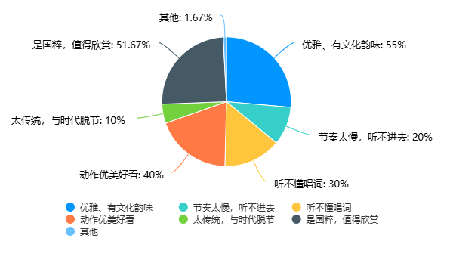
超过七成老年人至少听说过昆曲，且正面印象占主导，说明昆曲具备良好的群众认知基础。但“听不懂唱词”（30%）和“节奏慢”（20%）是主要障碍，项目需要在内容通俗化、节奏适老化方面做转化。

参加昆曲康养活动的意愿
非常愿意 | 26.7%
愿意 | 31.7%
不确定 | 36.7%
不太愿意 | 3.3%
完全不愿意 | 1.7%
愿意（含非常愿意）合计58.4%。

偏好的活动类型（只限于愿意者）
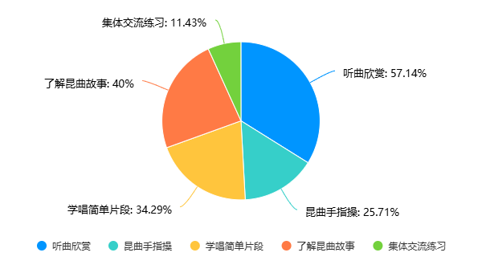
近六成老年人明确愿意参与，但“不确定”比例较高（36.7%），活动形式应以听曲欣赏为主，辅以故事讲解和轻量参与（学唱、手指操），集体交流意愿较低，不宜作为初期主要形式。

家属样本（问卷二）：

家属对昆曲的认知程度
根据数据调查合计78.22%的家属至少“听说过一些”昆曲，但真正“非常了解”的仅占16.83%。说明昆曲有一定知名度，但人们对其深入认知不足。

家属对家中老年人参与昆曲康养活动的支持度
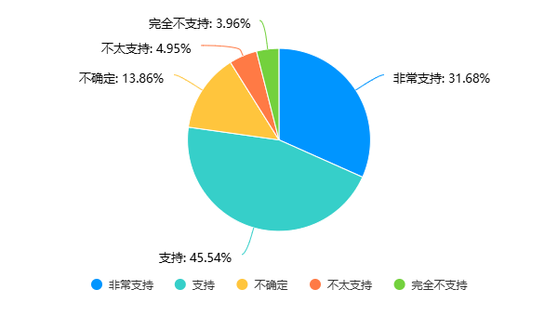
合计77.22%的家属表示支持或非常支持，明确不支持的比例仅8.91%。这表明家属对昆曲康养项目持积极态度，项目推广具有良好的家庭支持基础。

不支持或顾虑的原因（仅9人填写，多选题）
“交通不便”是最主要的顾虑，其次是经济成本。这意味着项目在落地时应当优先考虑社区就近开展或尽量开展线上活动，并尽量降低或免除费用，这也侧面验证了项目后期网站设计的可行性。

家属认为昆曲康养可能带来的益处（多选题）
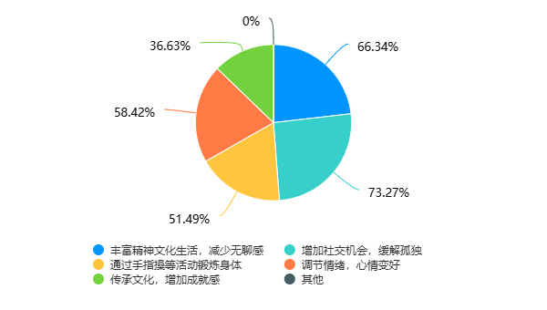
家属最看重的三项益处是：增加社交机会（73.27%）、丰富精神生活（66.34%）、调节情绪（58.42%）。这与前文观察到的老年人孤独、情绪低落问题相呼应，说明家属认可昆曲康养能够针对性改善这些问题。

家属认为更适合老年人的活动形式（多选题）
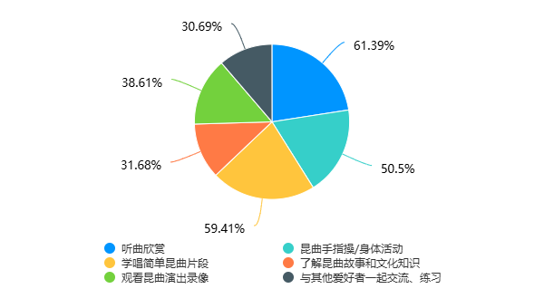
听曲欣赏、学唱片段、手指操位列前三，且比例接近。这提示项目在设计活动时可以组合多种形式，满足不同偏好。

数字化接受度
在回收的有效问卷中：

老年群体样本（问卷一）：

智能手机使用情况
经常使用很熟练45.0%，会基本功能30.0%，会一点不太熟练23.3%，不会使用1.7%，没有智能手机0。
合计会使用基本功能及以上占75%。

是否愿意尝试线上昆曲康养内容
非常愿意 | 28.3%
愿意 | 45.0%
不确定 | 18.3%
不太愿意 | 5.0%
完全不愿意 | 3.3%。
低龄老年人数字化基础较好，四分之三会使用智能手机，且超过七成愿意尝试线上内容，为项目网站和数字平台推广提供了直接的用户基础。但需注意高龄老人的数字鸿沟，平台设计应坚持极简适老化原则。

家属样本（问卷二）：

家中老年人智能手机与上网情况
经常使用，很熟练 | 13.86%
会使用基本功能（如微信、看视频） | 42.57%
会一点，不太熟练 | 28.71%
不会使用 | 9.9%
没有智能手机 | 4.95%）

合计约56.43%的老年人会使用基本功能及以上，但熟练使用的仅13.86%。仍有约43.56%的老年人使用不熟练、不会使用或没有智能手机。这说明在推广数字化平台时，需要充分考虑适老化设计和简易操作，同时不能完全依赖老年人自主使用。

家属是否愿意帮助老年人使用数字化平台
非常愿意 | 41.58%
愿意 | 42.57%
不确定 | 11.88%
不太愿意 | 2.97%
完全不愿意 | 0.99%
合计84.15%的家属表示愿意或非常愿意帮助家中老年人使用数字化平台。这意味着即便部分老年人数字技能不足，也可以通过家属协助跨越“数字鸿沟”。项目可以设计便于家属辅助使用的功能。

数据分析小结

老年群体样本
- 精神文化生活满意度有待提升：约36.7%的老年人对当前精神文化生活评价“一般”或以下，其中孤独感是最突出问题（35%），其次是活动时间、地点不便等问题。说明现有文化服务未能充分满足老年群体需求。
- 昆曲认知基础良好，但存在接受障碍：超过七成（73.3%）老年人听说过昆曲，正面印象占主导。但约30%认为“听不懂唱词”，20%觉得“节奏太慢”，表明昆曲康养活动需要降低理解门槛，强化通俗化。
- 参与意愿不确定性较高：58.4%的老年人明确表示愿意或非常愿意参加昆曲康养活动，但仍有36.7%处于“不确定”状态。需要通过体验活动、案例展示等方式将观望者转化为参与者。
- 活动形式偏好明确：愿意参与者中最偏好“听曲欣赏”（57.1%），其次为“了解昆曲故事”（40%）和“学唱简单片段”（34.3%）。项目设计应以被动欣赏和轻度参与为主。
- 数字化接受度较高：75%的老年人会使用智能手机基本功能，73.3%愿意尝试线上昆曲康养内容。这为项目网站和数字平台推广提供了良好的用户基础，但平台仍需坚持适老化设计。

家属样本：
- 需求明确：超过八成家属认为老年人有文化康养需求，近四成观察到老年人孤独感，超三成观察到情绪低落。精神文化关怀是刚性需求。
- 支持度高：超过七成家属支持老年人参与昆曲康养活动，超过八成愿意帮助使用数字化平台。家庭层面的支持为项目落地提供了良好环境。
- 形式偏好多样：听曲欣赏、学唱片段、手指操是最受认可的活动形式，项目可设计“组合包”以满足不同偏好。
- 数字化有基础亦有障碍：约56%的老年人具备基础数字技能，但熟练者少；家属的主动协助意愿强（84%），可采取“老年人体验+家属辅助”的混合模式。
- 主要顾虑：交通不便和费用问题是家属最担心的，项目应优先选择社区内场地，坚持公益免费或低成本运行。

结论
- 需求真实且强烈：孤独感、文化生活单调是普遍问题，超过八成家属认为需要文化康养活动，所以该项目具有扎实的社会需求基础。
- 昆曲具备转化为康养资源的条件：认知度高、正面印象强，主要障碍“听不懂”可通过通俗化解说、字幕、故事化呈现来化解。
- “鼓励缺口”应充分利用：家属支持度明显高于老人自愿意愿，项目推广时应面向家庭宣传，鼓励子女带动父母参与。
- 活动形式应以“听赏+轻参与”为主：听曲欣赏最受欢迎，手指操和学唱片段作为辅助，避免高门槛的学习和表演。
- 数字化路线可行但需设置模式：低龄老人可自主使用，高龄老人需家属辅助。网站应坚持极简适老化设计（大字号、少操作、语音朗读），并配套家属指导手册。
- 落地关键在便利性和公益性：交通和费用是最大顾虑，试点应选择社区内场地，并选择线上模式，降低参与门槛。

后期工作计划

平台搭建与内容制作
- 完成网站前端开发，实现基本功能
- 完成所有配套数字材料制作，包括昆曲入门讲解视频、昆韵手指操教学视频等
- 完成项目网站的正式上线与测试

试点总结
- 联系确定试点社区或养老机构
- 在社区开展小型试点活动，直接受益老年群体不少于30人
- 收集试点反馈，优化活动方案
- 撰写调研报告、结项报告，准备结项材料

总结与展望
本项目从立项至今，已按计划完成了前期文献调研、问卷设计与发放回收、网站规划等核心工作。项目组成员在跨学科协作中积累了实践经验，对老龄化问题和昆曲传承有了更深入的认识。下一步，项目组将重点完成数据分析、活动方案细化设计和网站开发工作，并积极对接社区资源，确保试点活动顺利开展。

“十五五”规划纲要提出“健全养老事业和产业协同发展机制”，银发教育已成为银龄群体消费的高频需求之一。与此同时，昆曲等传统艺术正借助新技术探索新的传播路径。本项目正是顺应“文化养老”与“智慧养老”趋势的一次探索。我们希望通过项目实践，为老年人提供一种兼具文化内涵与身心滋养的乐龄生活新方案，也为昆曲在当代社会的“创造性转化、创新性发展”贡献青年力量。

